深圳工业总会

深工总函[2013] 77 号

关于组团参加第八届中国中部贸易
投资博览会的通知

各会员企业：
经国务院批准，由商务部等国家有关部门与中部六省人民政府共同举办的第八届中国中部贸易投资博览会（以下简称中博会）将于5月18日—20日在河南省郑州市举办。为促进深圳与中部地区经贸合作与交流，帮助深圳企业拓展国内、外市场，本会受深圳市政府委托组团参加本届中博会。现将有关事项通知如下：
一、时间、地点
时间：2013年5月18日—5月20日
地点：郑州国际会展中心二楼深圳展区（附件一）
二、参展工作安排
（一）时间安排
- 报到时间：2013年5月15日—16日
- 布展时间：2013年5月16日
- 展出时间：2013年5月18日—20日
- 撤展时间：2013年5月20日
（二）展区规划
- 主题：深圳品牌、自主创新
- 深圳展区总面积：288平方米（32个标准展位）
- 展览范围：深圳优势产业、特色产业、深圳知名品牌、高端新品。包括通信、电子、计算机、激光技术等高科技成果展示；钟表、珠宝、家用电器等制造业新产品展示；节能环保、医疗器械、运动休闲等新型产业产品展示；其它优势行业产品及品牌展示。
（三）参展要求
参展产品要求能充分反映我市的主导产业、行业优势，突出“深圳品牌、自主创新”的主题。获得“深圳知名品牌”、“深圳企业新纪录”称号的企业优先考虑参展。有意向参展的企业请认真填写《参展申请表》（附件2），务必于4月15日前报深圳工业总会，进行统一安排。
（四）布展方式
根据大会统一安排，深圳展区将统一进行规划及装修。
（五）展位费
本届中博会展位费为6800元/个，由市财政专项资金对参展企业每个展位给予50%补贴，参展企业实际缴纳展位费为3400元/个。请参展企业于4月30日前将展位费汇入秘书处指定帐户。
（六）展品运输
由于中博会组委会对于运输车辆进入展馆管控严格，为保证参展企业的展品均能准时抵达展馆，关于展品运输事宜，将由深圳工业总会统一联络物流公司，对展品实行统一运输，请有需要的企业在《参展申请表》中注明。收货时间：5月8日-5月10日下午三点前；收货地点：宝安区宝安前进二路宝运达物流中心物流仓库B-15号（宝安客运中心旁）；联系人:周生；电话:13823113702，0755-27939190；运输时间：5月10日—5月15日。运输费用由各企业根据实际发生费用，直接对物流公司支付结算。
（七）安全保卫
为保证本届中博会深圳展区展示工作的顺利进行及展会期间的展区安全，各企业须配合承办单位共同做好深圳展区的安全保卫工作，各企业的展品安全自行负责。
（八）特别说明
参展企业不得私自将展位转让，不得在展位上出售违禁品、仿冒品、劣质品等，一经发现，将交由中博会组委会处理。
（九）食宿、交通等由企业自行安排。
三、交费方式
请于4月20日前将展位费汇入以下指定帐户：
户 名：深圳工业总会
开户行：招商银行福田支行
帐 号：7559 0324 3510 998
请于备注栏注明“第八届中博会”。
四、深圳团秘书处联系人
深圳工业总会
联 系 人：钟赞、黄琳琳、章慧、沙莉
电 话：83752424、83688761、83284153、82928682
手机号码：15112288909、13428752840、13692105824、13316805926
传 真：83688744、83688570
E-mail：2257210797@qq.com
特此通知。

附件：1.第八届中博会郑州国际会展中心二楼展位图
2.参展申请表

二○一三年四月一日
附件一：第八届中博会郑州国际会展中心二楼展位图
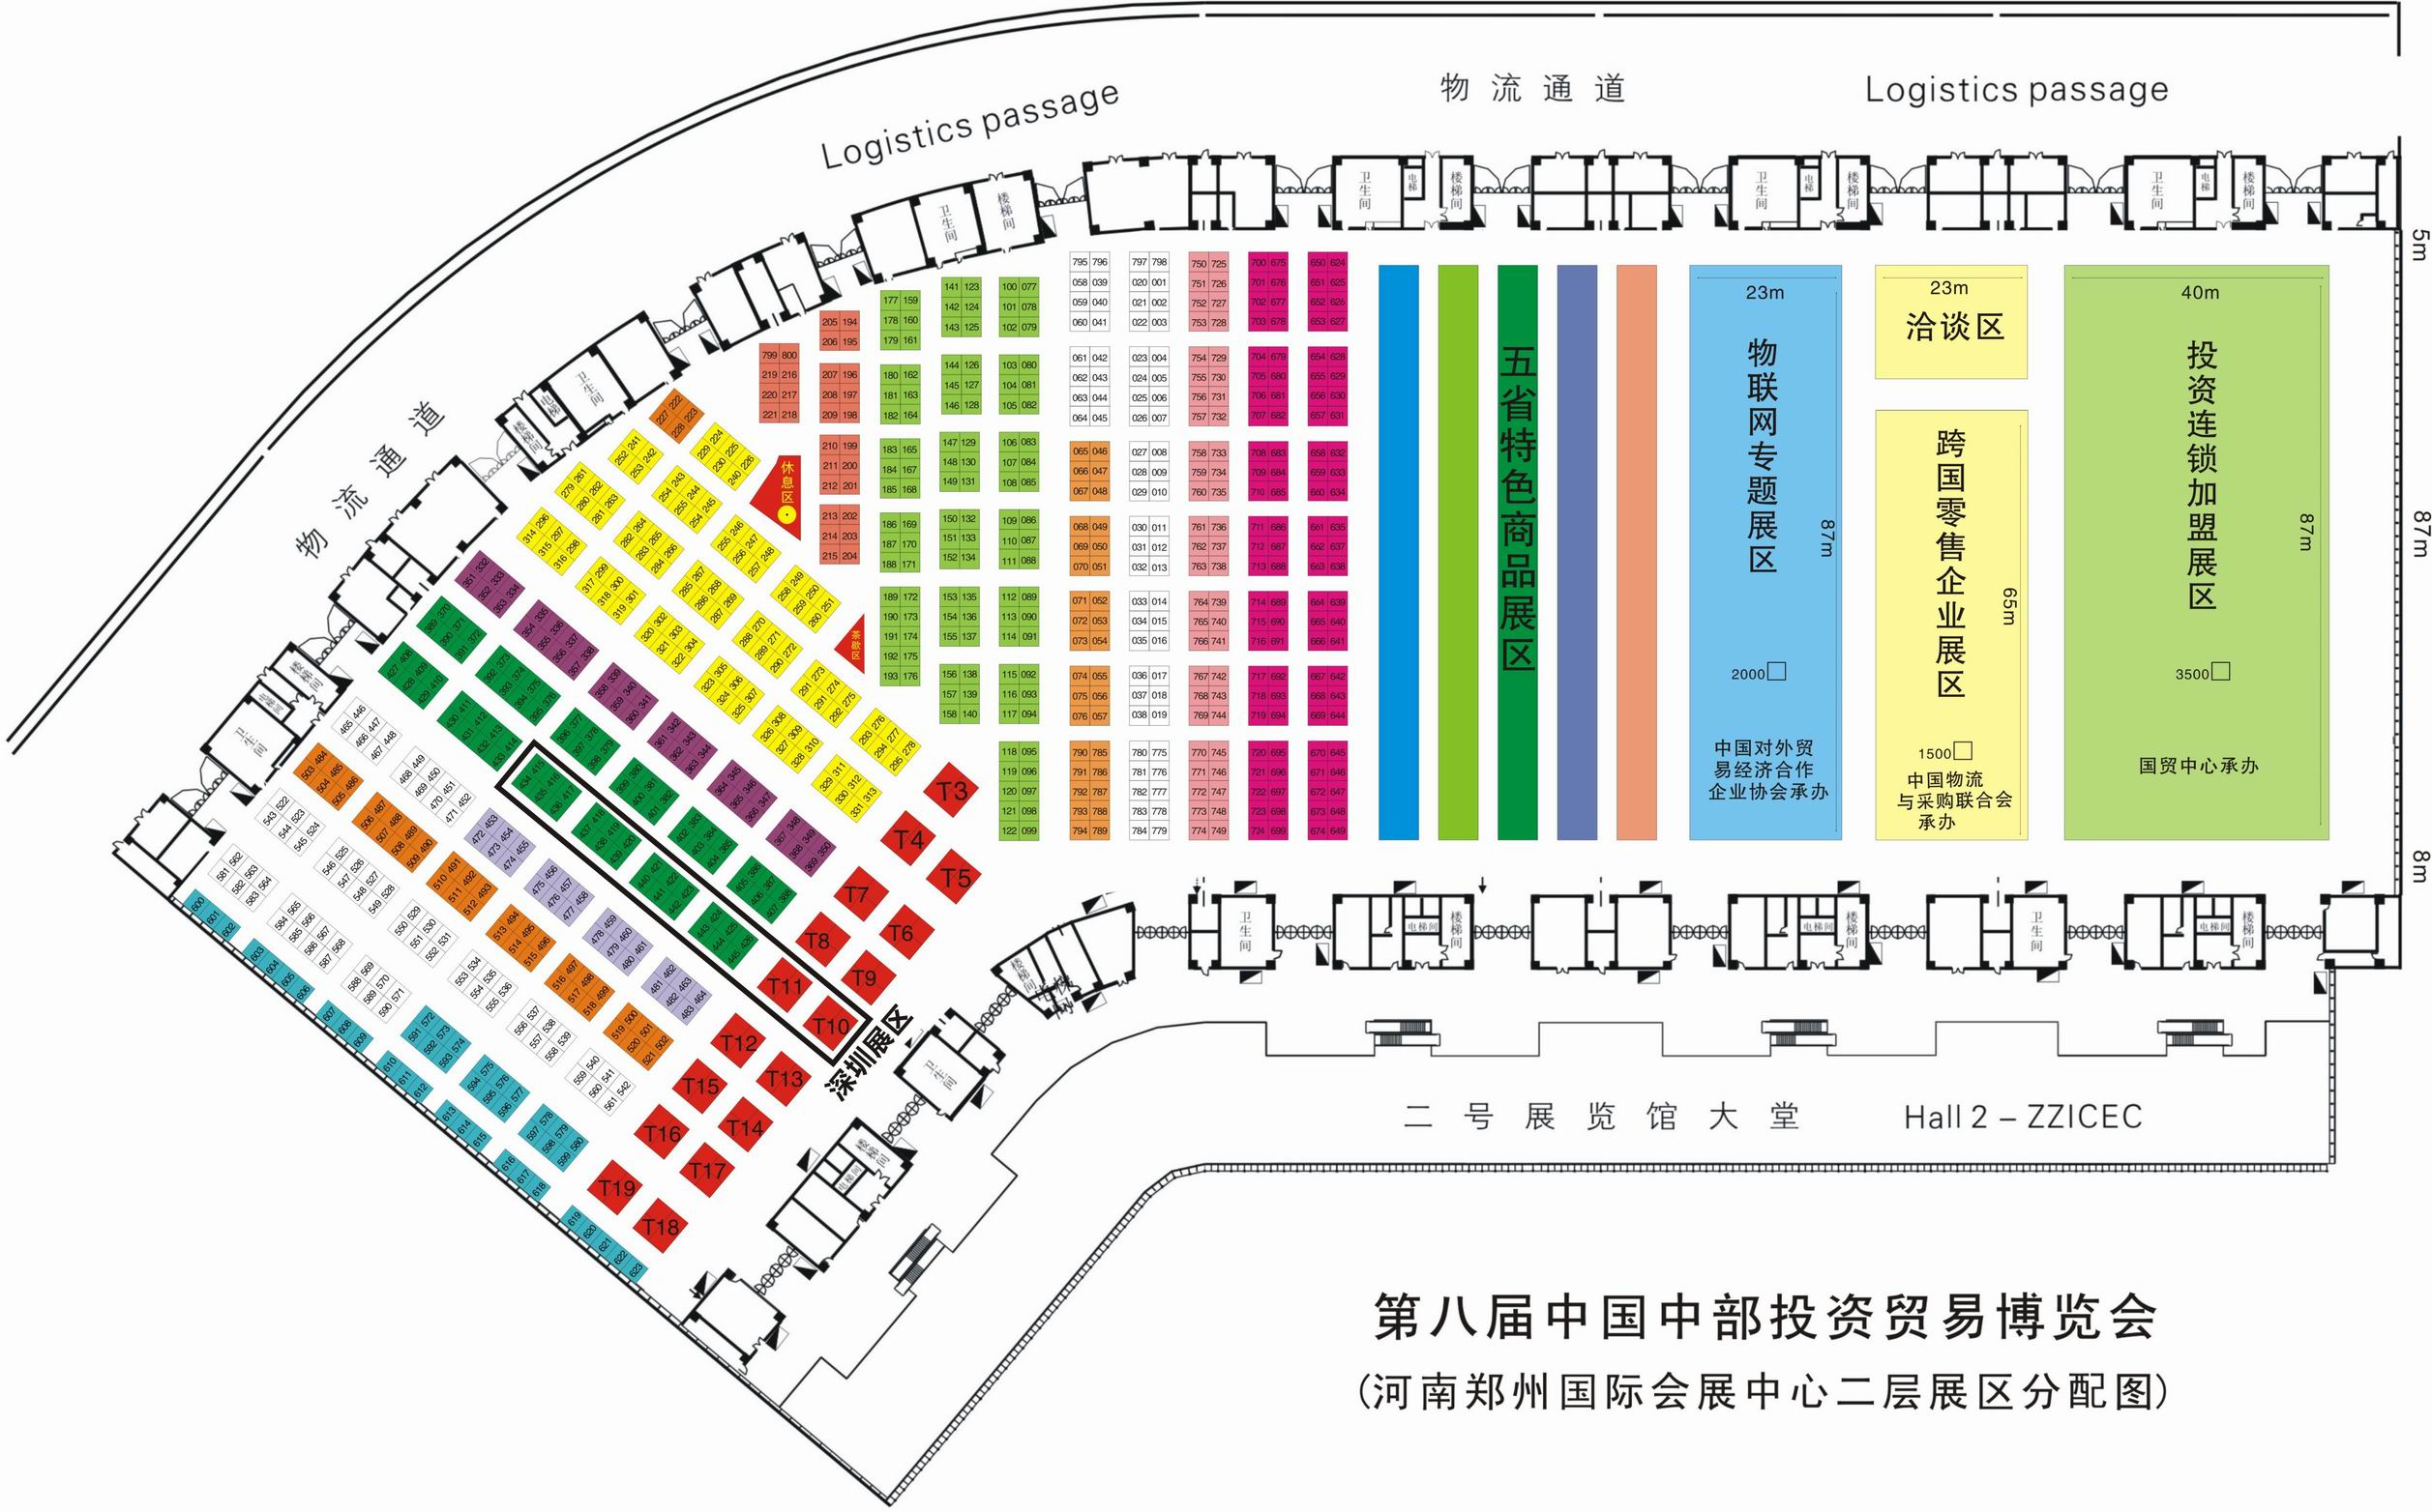
附件2：
第八届中博会参展申请表
参展单位名称(用于制作楣板) | 中文：
参展单位名称(用于制作楣板) | 英文：
单位性质 |  | 展品类别
地 址 |  | 经营范围
网 址 |  | E-mail
联系人 |  | 职务
电话/手机 |  | 传真
负责人 |  | 职务
展品  名称 | 1．  2．  3．  4． | 展品数量 | 1．  2．  3．  4．
特珠要求
货运需求
参展企业简介（附LOGO）：

注：1.此表中“展品类别”请按以下分类填写：1）高科技成果（通信、电子、计算机、激光技术）；2）制造业（钟表、珠宝、家用电器等传统产业）；3）新型产业（新能源、节能环保、医疗器械、运动休闲等）；4）其它。
2．此表中“特殊要求”包括用电特殊要求、展位结构要求、展具租赁等。
3．请务必于4月15日前填妥此表，发送邮件至深圳工业总会（邮箱：fsziorg@126.com），由深圳工业总会统一录入至中博会网站。

